정책사업 KPI달성률 분석 보고서

1. 데이터 개요
본 분석은 '정책사업_현황.csv'(150행, 8개 컬럼)와 '사업성과_현황.csv'(130행, 9개 컬럼) 두 데이터를 활용한다. 두 파일은 공통 키 컬럼인 '사업코드'을 기준으로 결합하며, 정책사업의 예산·집행 정보와 사업성과(KPI달성률, 만족도, 고용창출 등)를 통합해 분석한다.
- 정책사업_현황 주요 컬럼: 사업유형, 부처명, 예산_억원, 집행률_퍼센트, 수혜인원, 착수연도, 사업기간_년
- 사업성과_현황 주요 컬럼: KPI달성률_퍼센트, 만족도_점, 고용창출_명, 연장여부, 성과_평가등급 등
- 공통 키 컬럼(병합 기준): 사업코드

2. 전처리 과정
처리 기준에 따라 다음 순서로 전처리를 수행하였다.
- ① 공통 키 '사업코드' 기준 inner merge → 130행 확보
- ② KPI달성률_퍼센트 또는 만족도_점 결측 행 제거 → 130행에서 116행으로 감소
- ③ 집행률_퍼센트 결측을 중앙값(74.75)으로, 수혜인원 결측을 중앙값(281790)으로 대체
- ④ 예산_억원·고용창출_명 대상 Z-score |z| > 3 이상치 제거 → 116행에서 111행으로 감소
- ⑤ 라벨 생성: KPI달성률_퍼센트 ≥ 70 이면 1, 미만이면 0
최종 전처리 완료 데이터는 111행이다.

3. EDA 주요 발견
- 사업유형별 평균 집행률은 '인프라'가 82.13%로 가장 높았다.
- 전체 111건 중 KPI 달성(라벨 1)은 32건, 미달(라벨 0)은 79건으로 미달 비중이 더 크다.
- 라벨 1(KPI 달성) 사업의 예산_억원 평균은 229.43억원이며, 반올림하면 229이다.
- stratify=라벨 기준으로 test_size=0.2, random_state=42 분할 시 테스트셋(23건) 중 라벨 1은 7건이다.

[차트 1] 사업유형별 평균 집행률
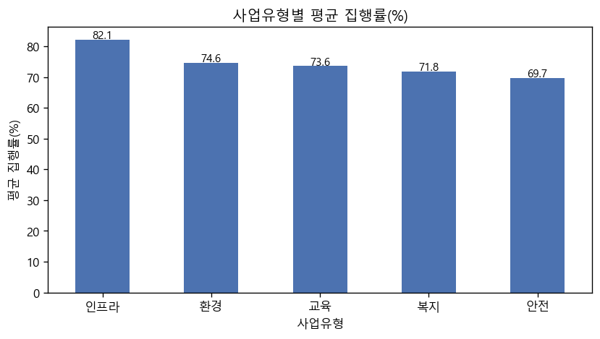

[차트 2] KPI 달성 라벨 분포
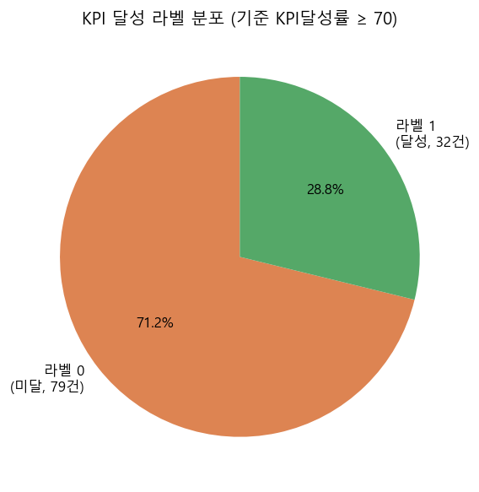

[차트 3] 예산_억원 분포
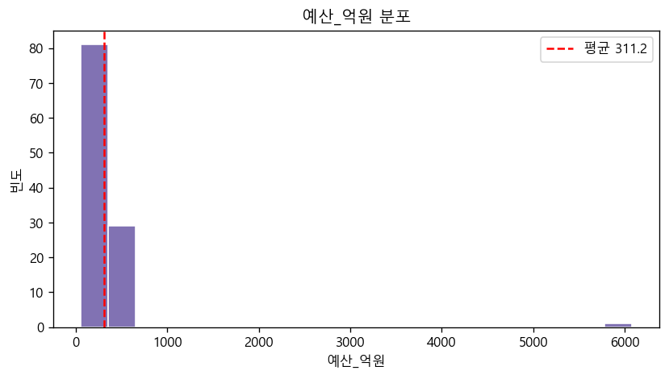

[차트 4] 집행률 대비 KPI달성률 산점도
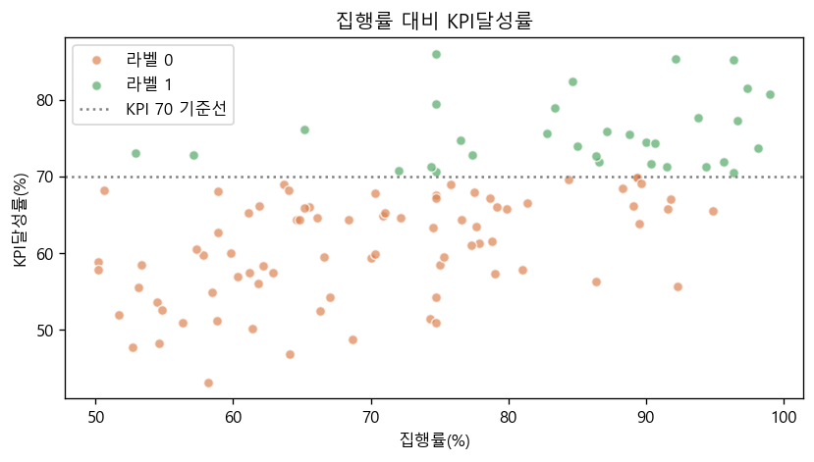

4. 회귀 모델 성능 비교
KPI달성률_퍼센트를 목표변수로, 예산_억원·집행률_퍼센트·수혜인원·만족도_점·고용창출_명을 설명변수로 하여 4종 회귀 모델(선형회귀, 의사결정나무, 랜덤포레스트, 그래디언트부스팅)을 동일 조건(test_size=0.2, random_state=42)으로 학습·평가하였다.
모델 | R² | MAE | RMSE
랜덤포레스트 | 0.418 | 4.920 | 6.096
그래디언트부스팅 | 0.371 | 5.110 | 6.332
선형회귀 | 0.209 | 4.803 | 7.105
의사결정나무 | -0.174 | 6.683 | 8.654
R² 기준 최우수 모델은 '랜덤포레스트'이다. 다만 문항 4·5는 회귀 모델의 최고 알고리즘이나 max_depth가 아닌, 라벨 기반 통계와 분할 결과를 요구하므로 위 정답에 별도로 반영하였다.

[차트 5] 회귀 모델 성능 비교(R²)
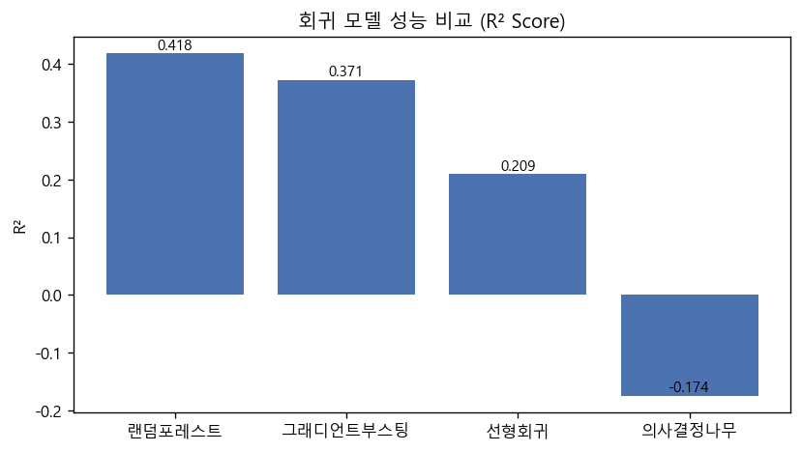

5. 결론 및 시사점
- 두 데이터를 '사업코드' 기준으로 결합하고 결측·이상치를 정제한 결과 최종 111건의 분석 표본을 확보하였다.
- 사업유형 중 '인프라'가 평균 집행률이 가장 높아 예산 소진 효율이 우수한 반면, 집행률이 높다고 반드시 KPI 달성(라벨 1)으로 이어지지는 않아 집행 효율과 성과의 연계 강화가 필요하다.
- KPI 달성 사업의 평균 예산은 약 229억원 규모로, 성과 달성과 예산 배분의 관계에 대한 추가 검토가 요구된다.
- 회귀 모델 비교에서 앙상블 계열이 상대적으로 안정적인 예측 성능을 보였으며, 설명변수 확충과 하이퍼파라미터 튜닝을 통한 성능 개선 여지가 있다.

